UCZESTNICY INNOWACJI:
- Monika Czerwińska
- Agnieszka Dybiec
- Kamila Faron
- Klaudia Faron
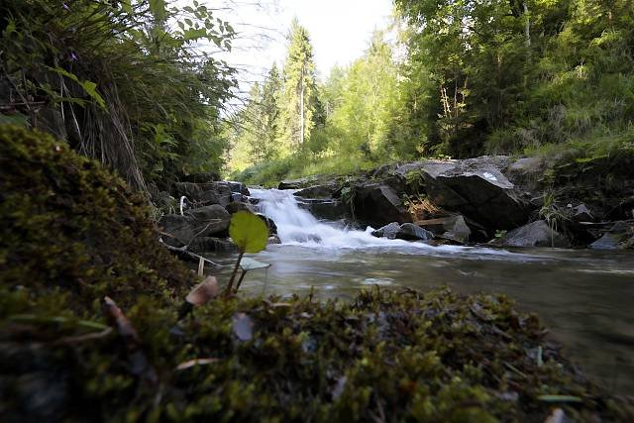
- Elżbieta Franczyk
- Jolanta Krajewska
- Angelika Król
- Izabela Kulig
- Sylwia Kulig
- Patrycja Kuziel
- Alicja Kwit
- Katarzyna Kyrcz
- Robert Adamczyk
- Krystian Czech
- Szymon Kaim
- Łukasz Majchrzak
- Maciej Udziela
Nauczyciele realizujący innowację:
mgr Magdalena Cebula
mgr Dorota Chrobak
mgr Agnieszka Kawecka
mgr Aneta Majewska

